ТРАНСПОРТ
 | 1 занятие | 2 занятие
Развитие словаря | Обогащение и активизация предметного словаря: название предметов транспорта: грузовик (бензовоз, молоковоз, рефрижератор и др.), автобус, микроавтобус, троллейбус, трамвай, поезд, электричка, самолет, ракета, вертолёт, лодка, пароход, корабль, катер, велосипед, вездеход, самосвал. Назначение части (колеса, кабина, кузов, фары, педали, руль, крылья, хвост, иллюминаторы, пропеллер, нос, корма), обобщающее слово – транспорт,  Обогащение и активизация словаря глаголов: ехать, плыть, лететь, взлетать, садиться, приземляться, причаливать, заводить, заправлять, чинить, ремонтировать, гудеть, сигналить, перевозить, останавливаться, торопиться, гнаться, мчаться, нестись.  Обогащение и активизация словаря признаков: классификация - наземный, подземный, воздушный, водный, пассажирский, грузовой, железнодорожный, военный, космический, специальный, спортивный, автомобили - легковые, грузовые. Антонимы – быстрый-медленный, длинный-короткий, лёгкий-тяжёлый.  Обогащение и активизация словаря наречий: чисто, красиво, удобно, много, мало, далеко, близко.
Формирование грамматического строя речи | 1. Обучение словообразованию:  - с помощью уменьшительно-ласкательных суффиксов (машинка, самолётик, лодочка и др.) («Назови ласково»)  - путём слияния двух основ прилагательных и существительных («Назови одним словом») – двухколесный, трёхколёсный, бензовоз, молоковоз, вездеход, самосвал, самолет и др.  - относительные прилагательные (водный, воздушный, пассажирский, спортивный и т.д.) , с помощью приставки – наземный, подземный, («Назови транспорт»)  2. Согласование существительного с прилагательным и числительным «Сосчитай до 5»: 1 быстроходная лодка, 2 …,5….  (Белая машина, красивый корабль, запасное колесо) | 1. Закрепление умения словообразования:  - существительных путём слияния двух основ прилагательных и существительных («Назови одним словом») – бетономешалка, трубоукладчик, камнедробилка, водовоз.  - относительных прилагательных: «Назови остановку» (автобусная, троллейбусная, трамвайная). «Из чего какое?»: колесо из резины – резиновое, фара из стекла – стеклянная, кабина из металла – металлическая.  2. Образование формы родительного падежа множественного числа («Один – много»): самолёт, поезд, лодка, автомобиль и др.  3. Употребление существительных в творительном падеже («Что с чем?» (машина с бензином, с молоком, с водой)  4. Употребление приставочных глаголов («Подскажи словечко»)
Развитие связной речи | Обучение составлению предложения по опорным картинкам. | Обучение составлению описательного рассказа о виде транспорта по мнемотаблице.
Развитие психических функций | 1. Развитие зрительного внимания, памяти, восприятия «Что лишнее»  2. Развитие логического мышления (дешифровка вспомогательных картинок в мнемотаблице)  3. Развитие слухового и вербального внимания и памяти («Запомни, повтори») | 1. Развитие зрительного восприятия: «Узнай транспорт по силуэту, по контуру, по пересекающимся контурам»  2. Развитие зрительного восприятия («Проведи линии», «Обведи по точкам»)  3. Развитие логического мышления – отгадывание загадок, сравнение самолета и птицы.

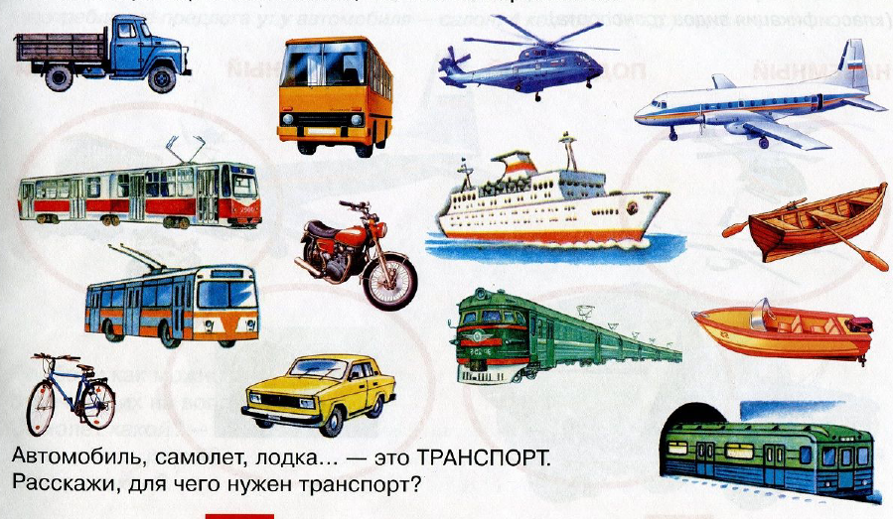

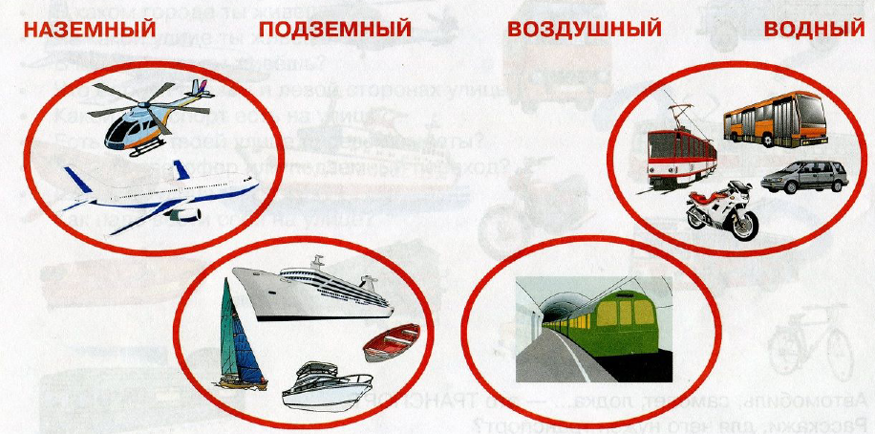
КЛАССИФИКАЦИЯ
(укажи стрелками)

Словесные игры по теме «Транспорт»
1.Назови одним словом: грузовик, автобус, лодка,
троллейбус, катер, велосипед (транспорт)
Какой бывает транспорт?
- если передвигается по воздуху – воздушный
- если передвигается по воде – водный
- если передвигается на земле – наземный
- если передвигается под землей – подземный
- если передвигается по железной дороге – железнодорожный
- если перевозит пассажиров - пассажирский
- если перевозит грузы – грузовой
- если используют военные – военный
- если используют спортсмены – спортивный,
- если для перевозки используют животных - гужевой
- если используют для специальных целей -
специальный (для уборки снега, для тушения пожара, для оказания медицинской помощи, для перевозки хлеба, мебели, строительных материалов и т.д.)
Приведи примеры каждого вида.
2. «Подбирай, называй, запоминай»:
Закончи предложения (подбери и назови как можно
больше слов-признаков и слов-действий).
Машины (какие бывают?) — легковые,
грузовые, спортивные, военные, специальные
Самолеты (какие бывают?) — ....
Поезда (какие бывают?) — ....
Машина (что делает?) — едет, мчится,
тормозит, останавливается....
Самолет (что делает?)....
Теплоход (что делает?)....
3. «Назови одним словом»:
Закончи предложения:
Если у мотоцикла два колеса, он (какой?)... (двухколесный).
Если у велосипеда три колеса, он (какой?)....
Если у машины четыре колеса, она (какая?)....
Если у лодки четыре весла, она (какая?)....(четырёхвесельная)
4. «Скажи наоборот»:
Закончи предложения:
Поезд длинный, а автобус — ....
Самолет быстрый, а пароход — ....
Трамвай тяжелый, а велосипед — ....
5. «Сосчитай до 5»:
Белая машина, боевой корабль, запасное колесо, быстроходная лодка.
6. «Объясни словечко»: самолёт, вездеход, самосвал, пешеход, мусоровоз, цементовоз.
7. «Назови одним словом»:
- возит молоко (молоковоз)
- мешает бетон (бетономешалка)
- возит воду (водовоз)
- трубы укладывает (трубоукладчик)
- камни дробит (камнедробилка)
8. «Как назвать остановку»: автобуса, троллейбуса, трамвая?
9. «Что лишнее и почему»:
- автобус, самосвал, такси, трамвай.
- самолет, вертолет, орел, ракета
- трамвай, троллейбус, велосипед, автобус
- трамвай, электричка, автобус, троллейбус.
10. «Подскажи словечко»: дополни рассказ взрослого нужными словами. Какими видами транспорта Ваня добирался до моря?

Ваня летом собрался отдохнуть на море.
Из дома Ваня (что сделал?) ... (вышел), речку по мостику он ... (перешел) и дальше ... (пошел). Ваня к дороге ... (подошел), на (мотоцикл) сел и ... (поехал). По дороге ехал, в горку... (въехал), с горки ... (съехал), озеро... (объехал), кочку... (переехал), и на железнодорожный вокзал ... (приехал). На поезд Ваня сел и ... (поехал). В город ... (приехал), из поезда вышел, остановку нашел и к ней ... (подошел). Ваня в машину сел и в аэропорт …(поехал). В аэропорту сел на самолет и ... (полетел). Лес он (пролетел), горы ... (перелетел), летел, летел и... (прилетел). Из... (самолета) Ваня вышел и пошел. Шел, шел, в порт... (пришел). Сел он на катер и от берега... (отплыл). К пляжу он ... (приплыл) и стал отдыхать.

Назови части

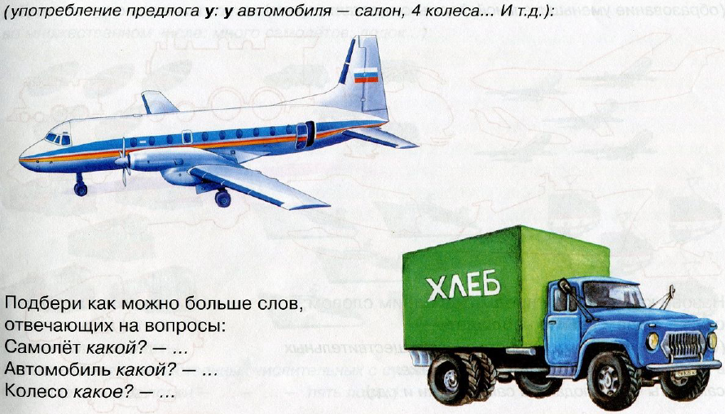

4-ый лишний

Выбери из каждого ряда 4 лишний вид транспорта, объясни свой выбор.
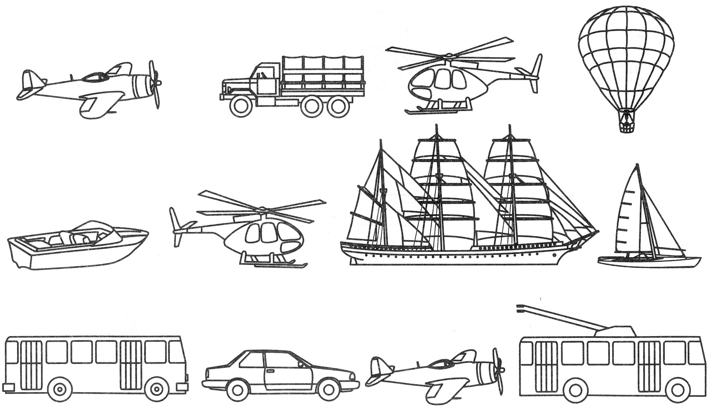
Раскрась лишнюю картинку.

Узнай и назови транспорт по силуэту

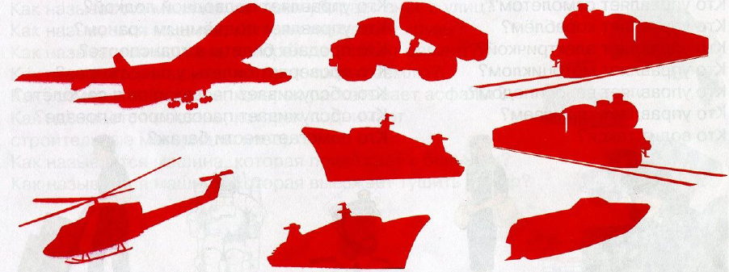

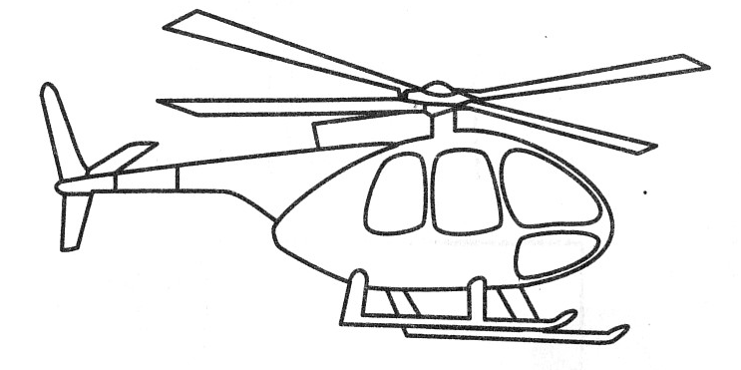
Узнай по контуру. Раскрась.

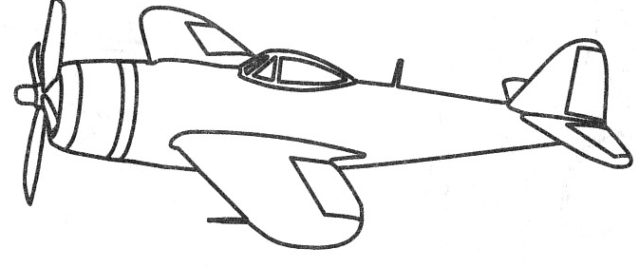

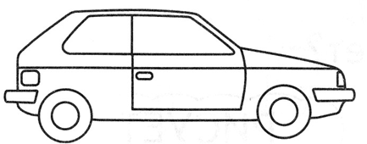

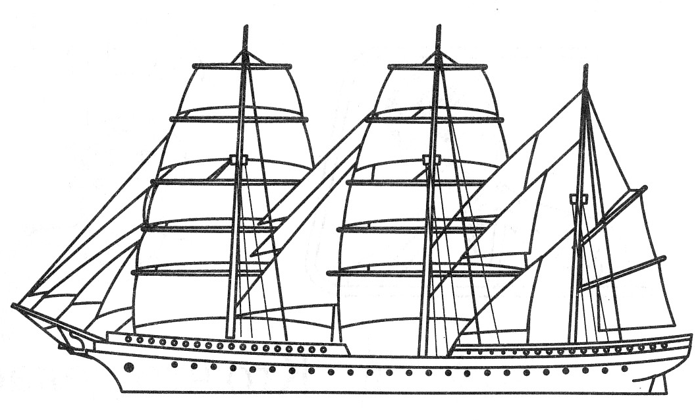

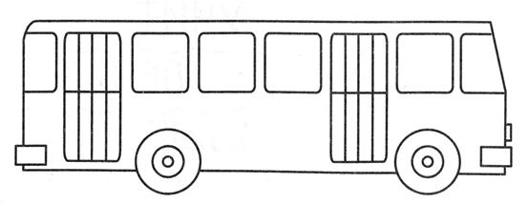

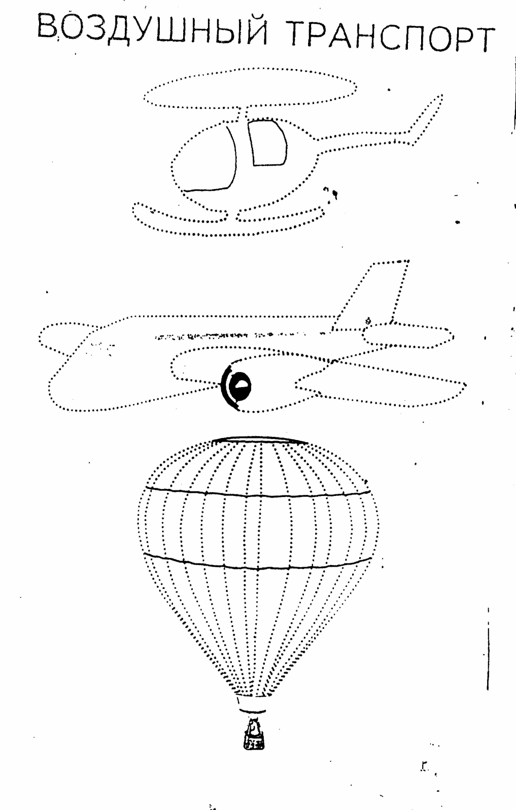
Обведи по контуру фломастером, раскрась цветными карандашами:

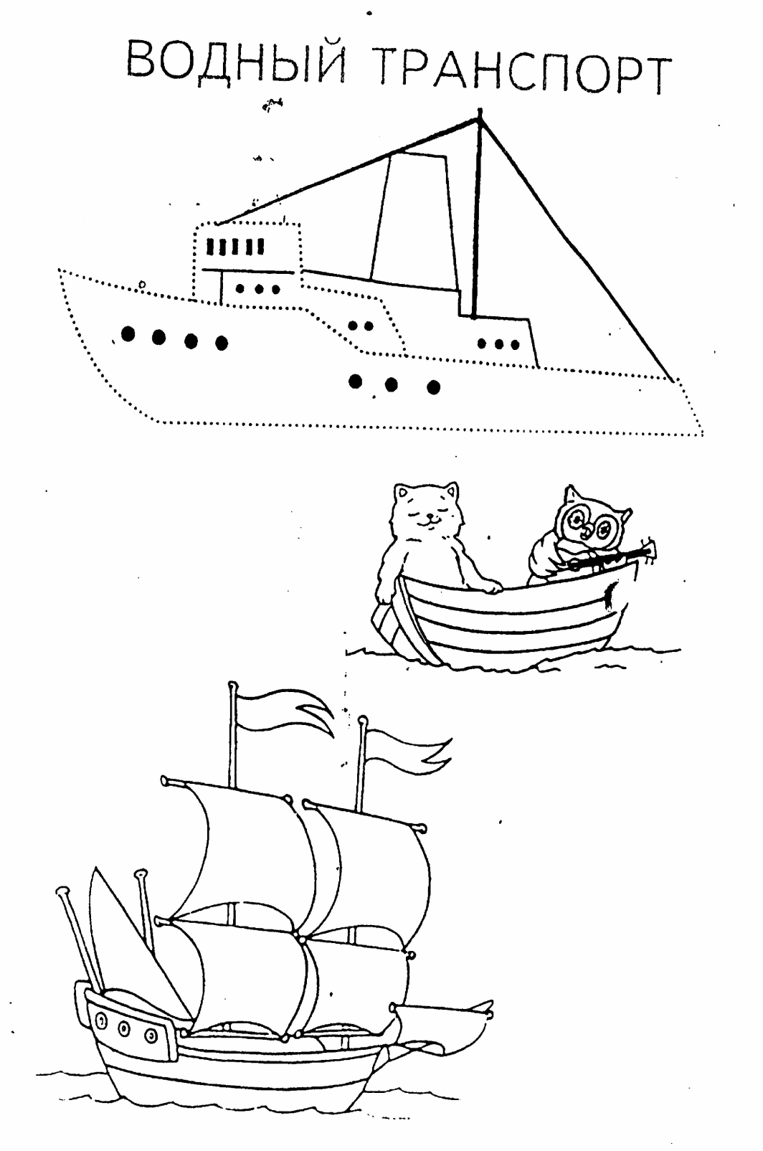

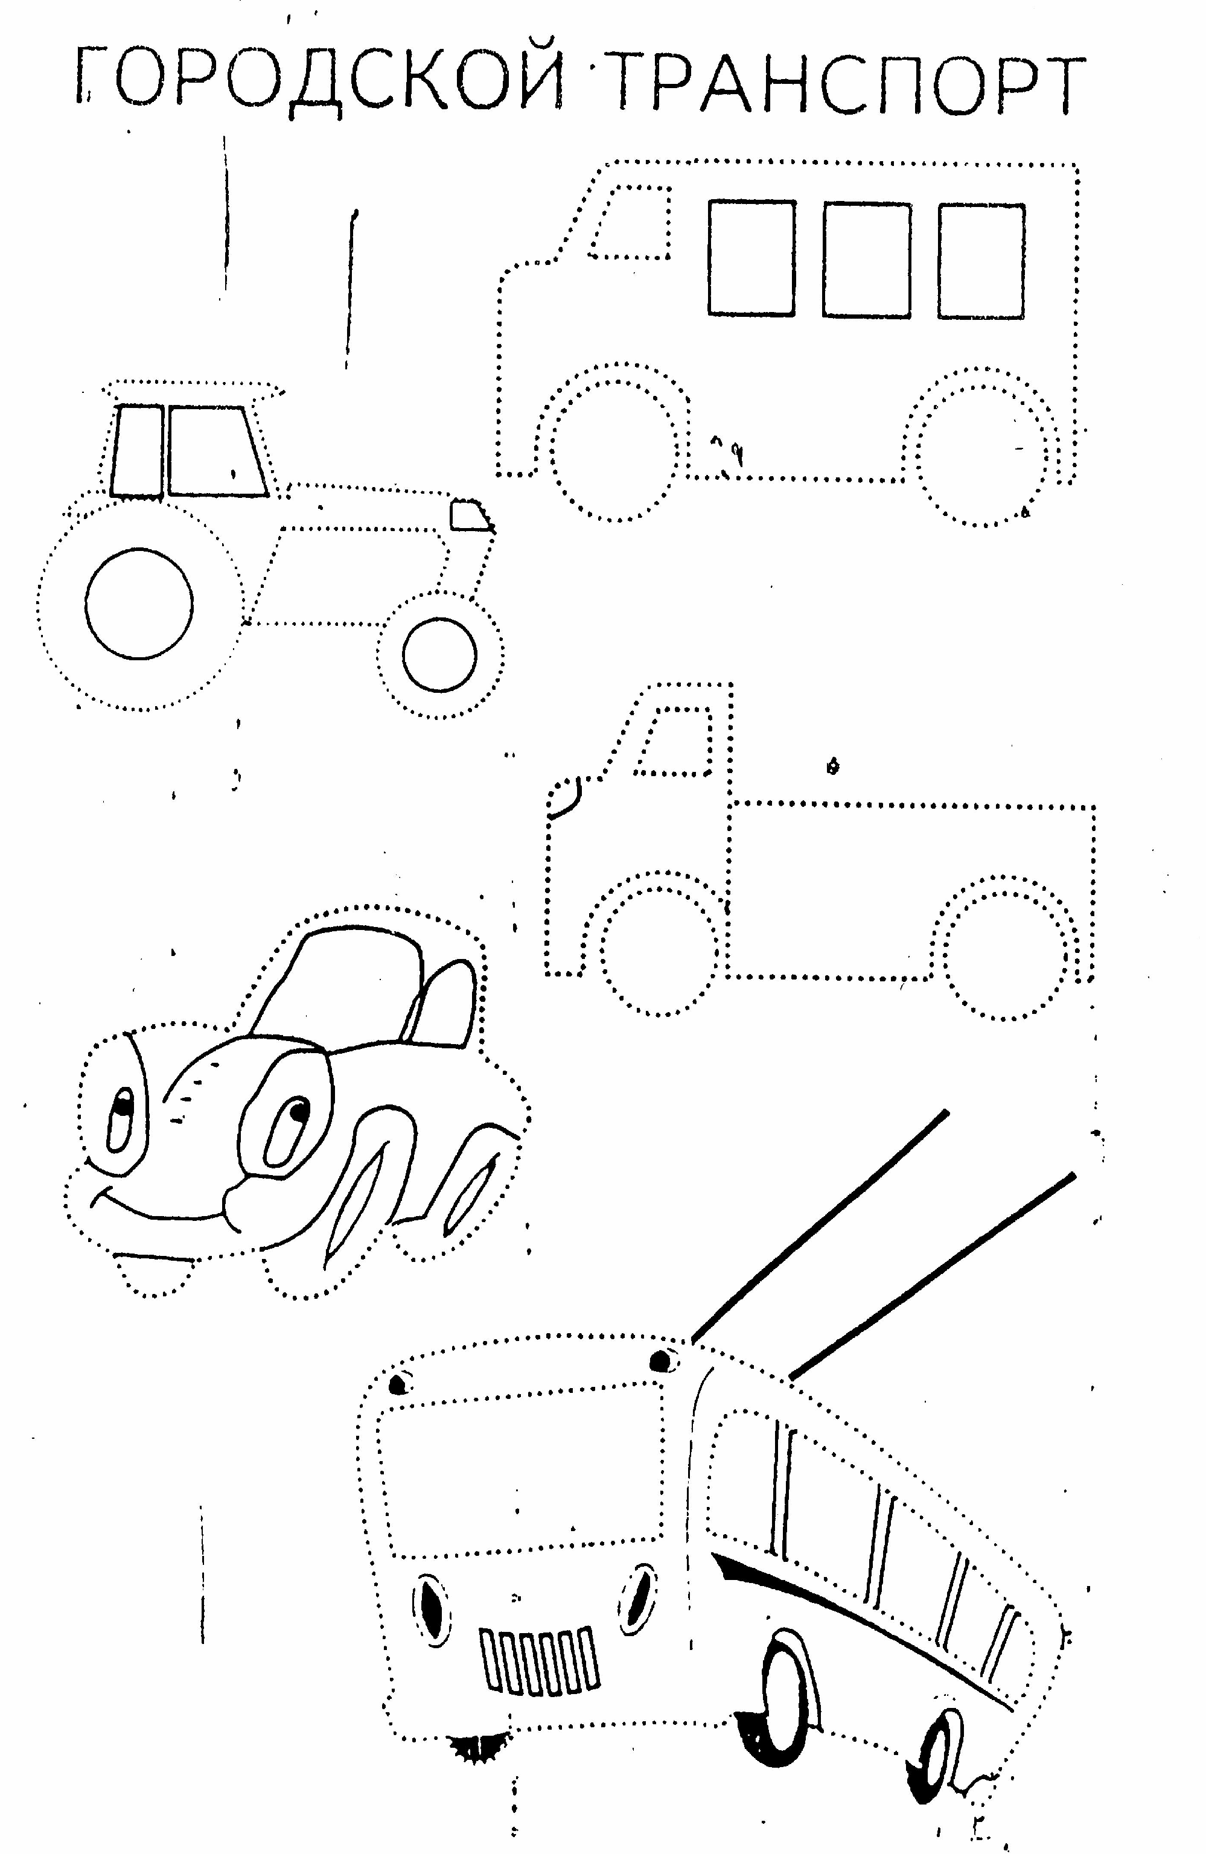

Что такое «городской» транспорт? Какие из транспортных средств относятся к пассажирскому, грузовому, легковому, специальному транспорту?

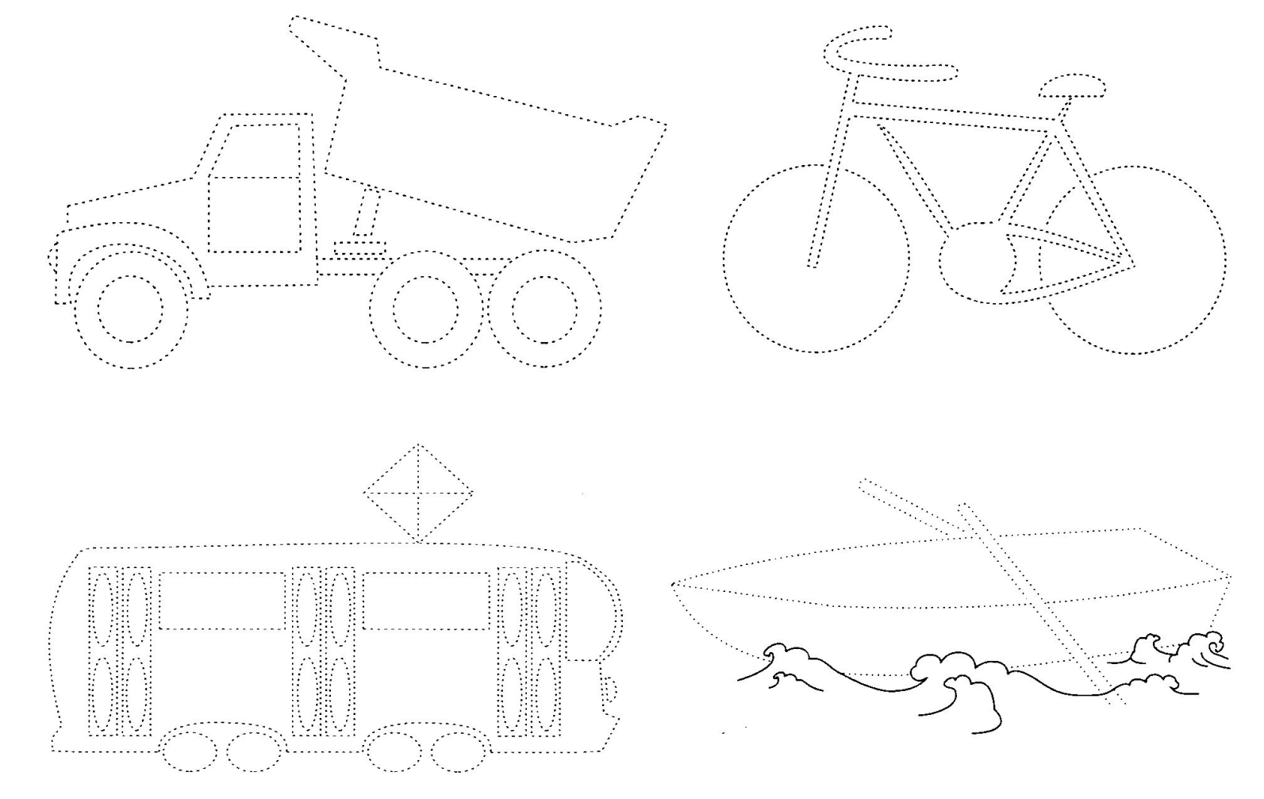
Обведи и назови

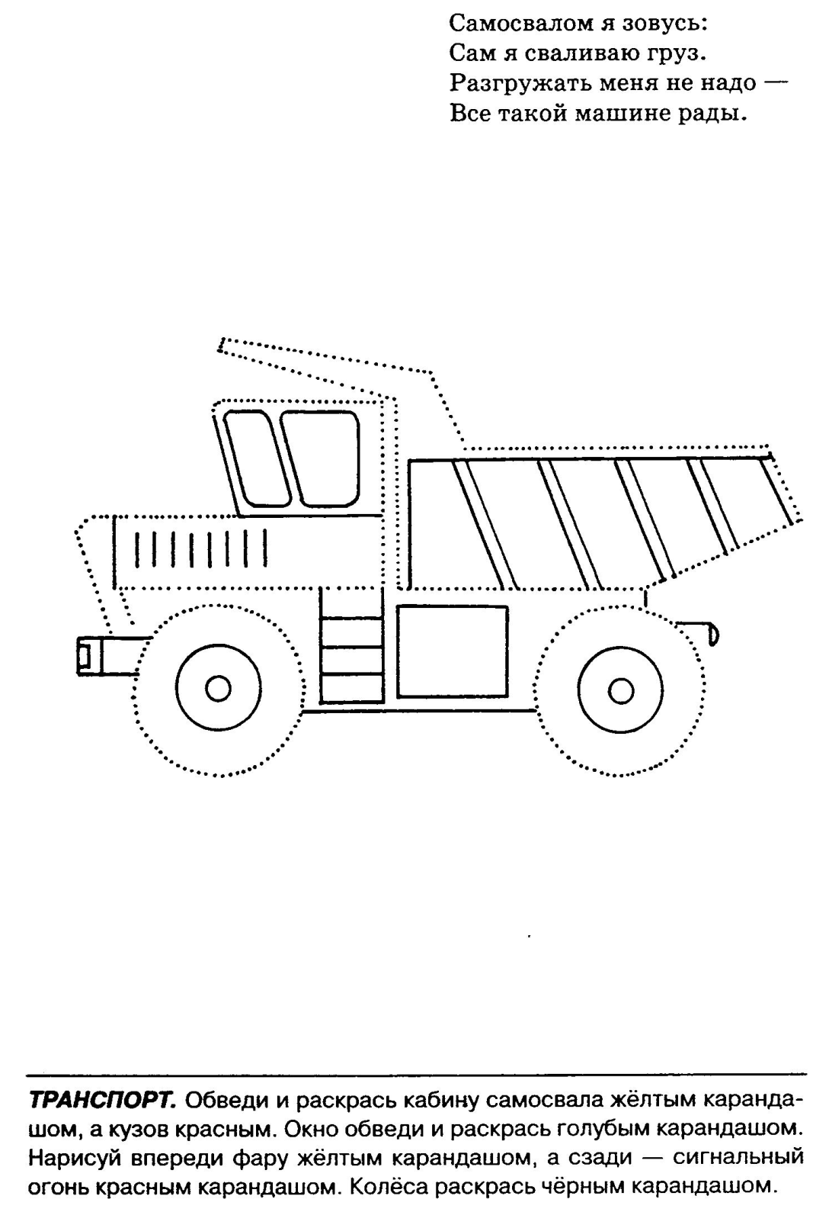

Между частями занятия , когда на глаза, пальцы и тело идет нагрузка, полезно выполнить физминутки, пальчиковые гимнастики, гимнастики для глаз.

Пальчиковые гимнастики:
поочередное соединение с большим пальцем указательного, среднего, безымянного, мизинца (сначала на ведущей реке, затем на другой руке, в конце – двумя руками одновременно).

Автобус, троллейбус,

На улице нашей – машины, машины.
Машины – малютки, машины – большие.
Спешат грузовые, фырчат легковые.
Торопятся, мчатся, как будто живые.

Трамвай и такси.
По городу транспорт
Нас может везти.
А если далекий друг
В гости нас ждет
Нас в город другой.
Быстро поезд везет.
Кому нравится полет,
тот садится в самолет.
А по рекам и морям
Мы плывем на кораблях.

Физминутка. Гимнастика для глаз.

Ракеты летают, руки и взор вверх
Плывут корабли. волнообразные движения сложенными ладонями.
И едут по трассе проследить глазами слева на право,
Грузовики. провести рукой по окружности
В метро под землей взгляд вниз, слева направо
Электрички гудят вращательные движения руками – «поезд едет»
По кругу спешат
То вперед, то назад.

Пролетает самолет. взор вверх
С ним собрался я в полет.
Правое крыло отвел – посмотрел, правую руку отвести - посмотреть
Левое крыло отвел – поглядел. левую руку отвести - посмотреть
Я мотор завожу вращательные движения руками
И внимательно гляжу, руку под «козырёк»
Поднимаюсь ввысь, лечу, взор вверх
Возвращаться не хочу. прикрыть глаза.

Машины едут вправо-влево. взгляд слева направо
Самолёты взлетают в небо, взгляд вверх
на землю садятся. взгляд вниз

Придумай предложения по опорным картинкам

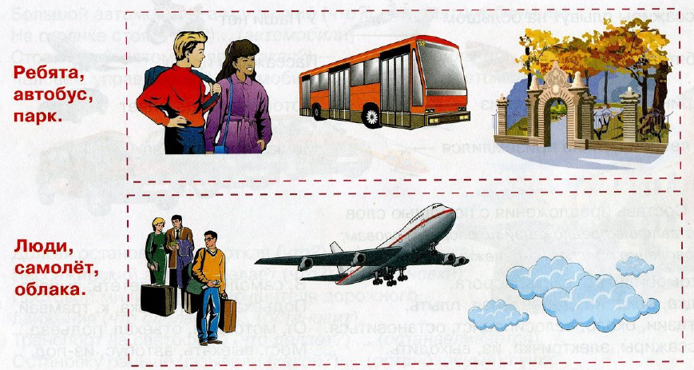

Составь описательный рассказ с помощью схемы

